MÉTODOS DE DESFUZZIFICAÇÃO
Profa. Sílvia Modesto Nassar – silvia@inf.ufsc.br

A desfuzzificação é utilizada para fornecer um valor numérico de saída dos sistemas difusos, obtido a partir dos valores de pertinência ao conjunto fuzzy de saída (figura 1). O processo de desfuzzificação é amplamente utilizado em sistemas fuzzy de controle, aonde são obtidos os valores de ajuste correspondentes às entradas do sistema.

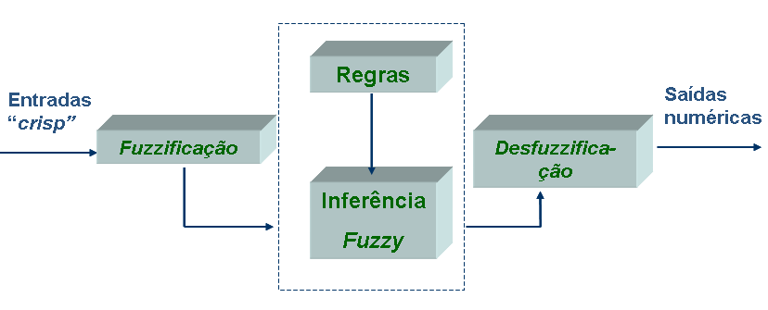
Figura 1. Sistema Fuzzy

Para aplicar um método de desfuzzificação é necessário que a função de pertinência do conjunto de saída esteja matematicamente definida. No exemplo mostrado na figura 2 tem-se as funções definidas no quadro 1.
Quadro 1. Funções de Pertinência
Adolescente | Adulto Jovem
f(x)=0 para <5 | f(x)=0 para <15
f(x)= (x-5)/5 para 5≤x≤10 | f(x)= (x-15)/5 para 15≤x≤20
f(x)=1 para 10≤x≤15 | f(x)=1 para 20≤x≤25
f(x)= (20-x)/5 para 15≤x≤20 | f(x)= (30-x)/5 para 25≤x≤30
f(x)=0 para x>20 | f(x)=0 para x>30

Existem vários métodos de desfuzzificação e a seleção de um deles é dependente do domínio da aplicação em desenvolvimento. A seguir são mostrados alguns exemplos:

- Método do Centro de Massa ou Centróide (figura 2): o valor numérico obtido representa o centro de gravidade da distribuição de possibilidade de saída do sistema fuzzy:
a) determinar a abscissa do ponto centróide para cada saída ativada na inferência.
b) calcular a área entre o grau de pertinência e o eixo x para cada saída ativada.
c) calcular a média ponderada dos pontos centróides pelas respectivas áreas.

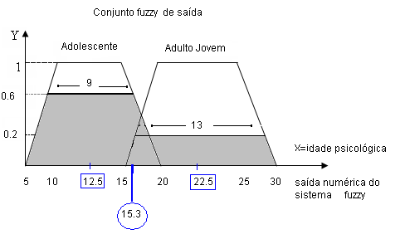
Figura 2 - Desfuzzificação utilizando o método do centro de massa.

O cálculo para a obtenção do centróide (Figura 2) é descrito a seguir:
Adolescente:
a) no eixo x o centróide é: ponto A = 12.5
b) para calcular a área do trapézio é necessário encontrar a base menor. Então para o grau de pertinência 0.6 encontram-se os pontos (8;0.6) e (17;0.6) nas respectivas funções de pertinência. Logo a base menor tem tamanho igual a 9 e a base maior é igual a 15. Dessa forma a área resulta em:
área A = 0.6 (9+15)/2 = 7.2
Adulto Jovem:
a) no eixo x o centróide é: ponto B = 22.5
b) para calcular a área do trapézio é necessário encontrar a base menor. Então para o grau de pertinência 0.2 encontram-se os pontos (16;0.2) e (29;0.2) nas respectivas funções de pertinência. Logo a base menor tem tamanho igual a 13 e a base maior é igual a 15. Dessa forma a área resulta em:
área B = 0.2 (13+15)/2 = 2.8
Média ponderada = [12.5 (7.2) + 22.5 (2.8)] / (7.2 + 2.8) = 15.3

- Método da Média dos Máximos: produz um valor numérico que representa o valor médio de todos os valores centrais ativados.

Neste exemplo (figura 2) seriam considerados os valores x=12.5 e x=22.5

então [(12.5+22.5)/2]=17.5

- Método da Média Ponderada dos Máximos: produz um valor numérico considerando a média ponderada dos valores centrais ativados, sendo os pesos os graus de pertinência.

Considerando (12.5;0.6) e (22.5;0.2) então

[((12.5*0.6)+(22.5*0.2))/(0.6+0.2)]=15

- Método do Critério Máximo (ou Mínimo): produz um valor numérico igual ao máximo (mínimo) valor ativado (adequado quando a forma da distribuição de possibilidade tem um pico).

Neste exemplo (figura 2) este método não seria aplicável.

